**ICS** 11.120.99

**CCS B** 38

团体标准

**T/CAI** xx-2024

地理标志产品 卓尼当归

Product of geographical indication - Zhuoni [Chinese angelica](https://fanyi.so.com/?src=onebox" \l "Chinese angelica" \t "https://www.so.com/_blank)

（征求意见稿）

2024 - xx -xx发布 2024 - xx -xx 实施

中国农业国际合作促进会 发 布

# 前 言

本文件按照GB/T 1.1—2020《标准化工作导则 第1部分：标准化文件的结构和起草规则》的规定起草。

请注意本文件的某些内容可能涉及专利。本文件的发布机构不承担识别专利的责任。

本文件由卓尼县中药材产业协会提出。

本文件由中国农业国际合作促进会归口。

本文件起草单位：卓尼县中药材产业协会、卓尼县农畜产品质量安全检测检验中心。

本文件主要起草人：申兴国、姜志忠、姬办代曼、王菊香、张振北、余腰草、桑杰草、杨丽 卢召财、陈恒才、张旭芳、李霞、胡贵兰、陈文杰、孙德才。

文件版权归中国农业国际合作促进会所有。未经事先书面许可，本标准的任何部分不得以任何形式或任何手段进行复制、发行、改编、翻译、汇编或将本文件用于其他任何商业目的。

# 地理标志产品 卓尼当归

# 范围

本文件规定了地理标志产品卓尼当归的术语和定义、保护范围、自然环境、要求、检验方法、检验规则、标签、标志、包装、运输、贮存要求。

本文件适用于甘肃省甘南藏族自治州卓尼县行政区域内生产的当归。

# 规范性引用文件

下列文件的内容通过文字的规范性引用而构成本文件必不可少的条款。其中，注日期的引用文件，仅该日期对应的版本适用于本文件；不注日期的引用文件，其最新版本（包括所有的修改单）适用于本文件。

GB/T 191 包装储运图示标志

GB 2762 食品安全国家标准 食品中污染物限量

GB/T 34343 农产品物流包装容器通用技术要求

SB/T 11082 中药材包装技术规范

SB/T 11094 中药材仓储管理规范

DB62/T 4415 当归栽培技术规程

《中华人民共和国药典》2020年版（一部、四部）

# 术语和定义

下列术语和定义适用于本文件。

# 卓尼当归 Zhuoni [Chinese angelica](https://fanyi.so.com/?src=onebox" \l "Chinese angelica" \t "https://www.so.com/_blank)

在甘肃省甘南藏族自治州卓尼县行政区域范围内生产，按本文件要求种植和初加工生产的伞形科当归属植物当归(*Angelica sinensis(Oliv.)Diels*)的干燥根。

# 归头

去除茎叶残基和归尾后的当归干燥主根部分。

# 归尾

去掉须根的当归的支根部分

# 地理标志产品保护范围

卓尼当归地理标志保护范围为甘南藏族自治州卓尼县区域范围内的藏巴哇镇、洮砚镇、纳浪镇、木耳镇、柳林镇、喀尔钦镇、扎古录镇、阿子滩镇、完冒镇、申藏镇、恰盖乡、刀告乡、杓哇乡、康多乡共14个乡镇。地理坐标为东经102°40′～104°02′北纬34°10′～35°10′之间。卓尼当归地理标志保护范围见附录A。

# 自然环境

# 地理特征

属秦岭东西向复杂构造带的西部，青藏高原东部的边缘地带，境内以中低山地形为主，地势西南高，东北低。海拔在2000 m~4900 m之间，当归栽培区域为海拔1800 m～3000 m。土壤以砂质壤土或腐殖质壤土为主，pH值6.5～8.2，土层深厚、疏松肥沃，全氮含量≥1900 mg/kg，有机质含量≥42 mg/kg，速效钾含量≥136 mg/kg，速效磷含量≥ 44 mg/kg。

# 气候特征

属典型的高寒阴湿气候。气温自东向西，随海拔高度的增加，年平均气温递降。太阳辐射较强，平均日照时数2187 h，年平均气温4.6 ℃，≥0℃积温2600 ℃，无霜期≥119 d，年降平均雨量≥580 mm。

# 水文特征

属黄河主要支流洮河流域，位于洮河中游区。洮河自西向东分两段贯穿县境，流长174 km。境内车巴河、卡车沟河、大峪沟、康多峡河等26条大小支流呈网状分布，水流充足，流量稳定，水质清洁，年地表径流量28.9 X107 m³，地下水蕴藏也比较丰富。

# 要求

# 品种

选择高产、抗病性强的本地优良当归品种。

# 栽培管理

栽培管理宜按DB62/T 4415执行。

# 感官指标

感官指标应符合表1的规定。

表1感官指标

|  |  |
| --- | --- |
| 项目 | 指标 |
| 外观 | 圆柱状，长13~30cm；当归头基部有明显横向纵纹；侧根5~15条或更多，侧根收拢 |
| 质地 | 质地紧密、坚实、柔韧，显油润，无空心 |
| 皮色 | 表皮细腻，外皮黄棕色至棕褐色，断面黄白色至淡黄棕色 |
| 气味 | 味甘辛、微苦，香气浓郁 |

# 理化指标

理化指标应符合表2的规定。

表2理化指标

|  |  |
| --- | --- |
| 项目 | 指标 |
| 水分/% ≤ | 15 |
| 总灰分/% ≤ | 7.0 |
| 挥发油/% ≥ | 0.4 |
| 酸不溶性灰分/% ≤ | 2.0 |
| 浸出物 /% ≥ | 45 |
| 阿魏酸 /% ≥ | 0.05 |

# 安全卫生指标

农药残留量和重金属含量应按《中华人民共和国药典》2020年版（一部）规定执行，污染物限量应符合GB 2762 中相关的规定。

# 检验方法

# 感官检验

应使用精度为0.1cm的量尺测量其长度；在自然光线下，可凭感官检验其外观、质地、皮色、气味。

# 理化检验

# 水分

水分应按《中华人民共和国药典》2020年版 一部（通则0832第四法）测定。

# 总灰分、酸不溶性灰分

总灰分、酸不溶性灰分应按《中华人民共和国药典》2020年版 一部（通则2302）测定。

# 挥发油

挥发油应按《中华人民共和国药典》2020版 一部（通则2204乙法）测定。

# 浸出物

浸出物应按《中华人民共和国药典》2020版 一部（通则2201）测定。

# 阿魏酸

阿魏酸应按《中华人民共和国药典》2020版 一部（通则0512）测定。

# 安全卫生指标

农药残留量和重金属含量应按《中华人民共和国药典》2020年版 四部 （通则0212）测定；污染物限量应符合GB 2762 的规定。

# 检验规则

# 组批

在相同或相近自然环境区域内，同一品种、同一采收时间的当归应为一个检验批次。

# 抽样

应在储藏库房里存放的同一批次产品中随机抽取30个或不少于1kg样品，平均分成3份，1份用于检验，1份用于备查，1份用于仲裁。

# 交收检验

产品交收时应应经企业质检部门逐批检验，并签发质量合格证。交收检验项目应包括感官检验和理化检验。

# 型式检验

型式检验项目为本文件第6.3~6.5条规定全部检验项目。有下列情况之一，应进行型式检验：

1. 每年采收初期；
2. 因人为或自然因素使生产环境发生较大变化时；
3. 交收检验差异较大时；
4. 国家市场监督机构或主管部门提出例行检验要求时。

# 判定规则

检验项目全部符合本文件，应判该批产品合格。检验结果中安全卫生指标有不符合项时，应判该批产品不合格，不得复检。理化指标和感官检验有不合格项的，可加倍取样复检，复检仍不合格，应判该批产品不合格。

# 标识、包装、运输及贮藏

# 标识、包装

应符合GB/T 191、GB/T 34343 、SB/T 11082 的规定。包装材料应符合国家相关标准。获准使用地理标志产品专用标志的生产者，可在其产品包装上使用专用标志，标志应符合《地理标志专用标志使用管理办法（试行）》的要求。

# 运输

运输工具应清洁卫生，不得与有害、有毒、有腐蚀性、易挥发或有异味的物品混装混运。搬运过程中应轻拿轻放、严禁扔摔、撞击、挤压。运输过程中不得曝晒、雨淋、受潮。

# 贮存

贮存应按SB/T 11094执行。

1. （资料性）  
   地理标志产品卓尼当归保护范围示意图

A.1 地理标志产品卓尼当归保护范围见图A.1。

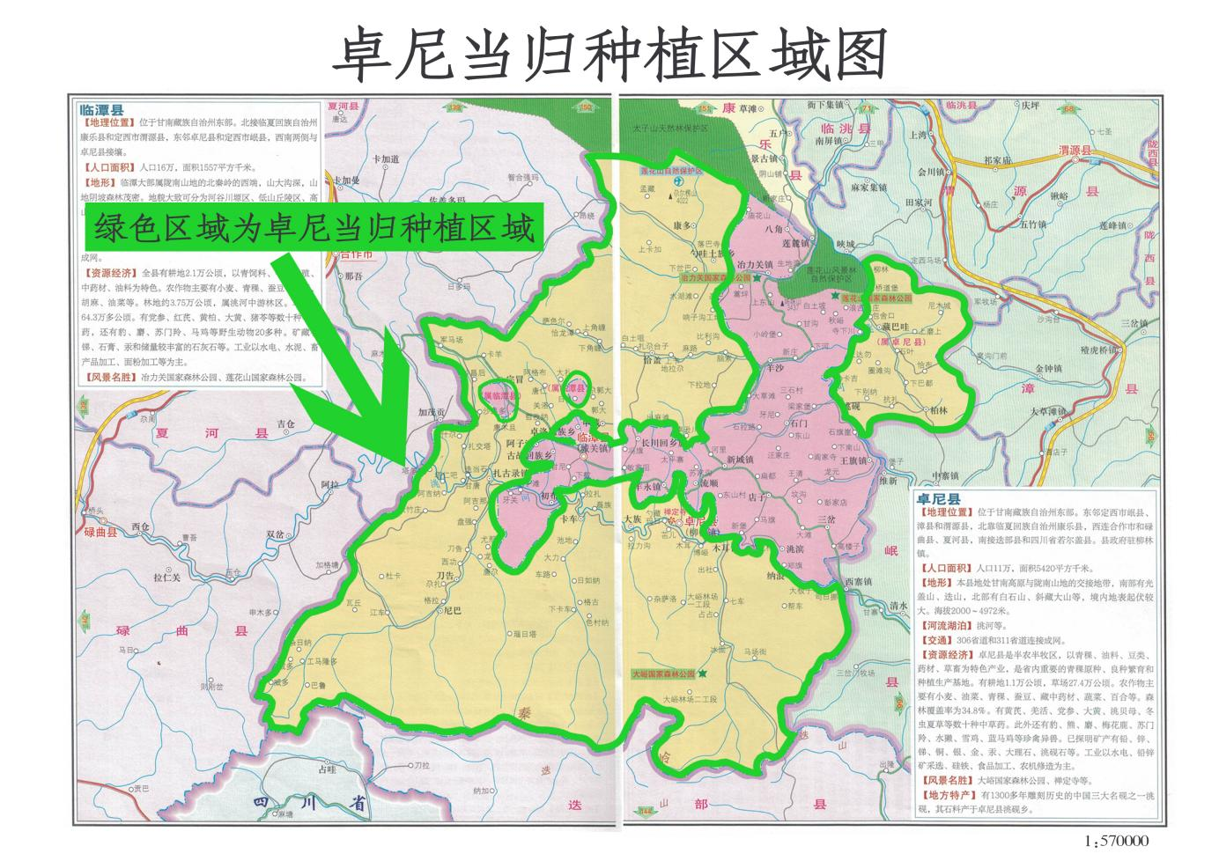

* 1. 地理标志产品卓尼当归保护范围示意图